新 书 推 荐
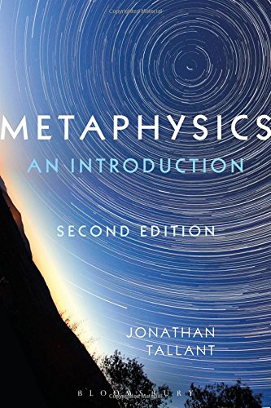
中文书名：《形而上学：导论》
英文书名：Metaphysics: An Introduction 2nd Edition
作 者：Jonathan Tallant
出 版 社：Bloomsbury Academic
代理公司：ANA/Alina Lin
页 数：294页
出版时间：2017年9月
代理地区：中国大陆、台湾
审读资料：电子稿
类 型：社会科学

内容简介：

如果“我的猫在垫子上”这句话是真的，它是怎么变成真实的？句子是通过存在的东西来实现的。但是，诸如“那里有恐龙吗?”和“2 + 2 = 4”这样的陈述呢？他们又是如何成为事实的呢？

《形而上学：导论》运用真理的概念和对真理创造者的探索，去解开当代形而上学的哲学问题。从属性和时间的性质到因果关系，真理成为理解形而上学概念和争议的一个指导主题。

第二版做了更新和扩展，对这个领域有了更全面的探讨，有了关于个人身份和自由意志的新章节。通过将注意力集中在方法上，它为解决复杂的问题提供了必要的技能和推理。再加上一个词汇表、讨论问题和进一步阅读的指南，每一章都有一系列的思维导图来帮助我们可视化正在探索的逻辑空间，以及这些论点是如何在不同的方向上推进的。《形而上学：导论》适用于任何第一次研究形而上问题的人。

作者简介：

乔纳森 塔兰特（Jonathan Tallant）是英国诺丁汉大学的哲学副教授。

媒体评价：

“乔纳森·塔兰特（Jonathan Tallant）的《形而上学：导论》，是对形而上学的一个伟大的当代介绍。这本书以一种非常易懂的方式，探讨了结构、时间、持久性和因果关系。这是形而上学通过真理的视角来看待的，因此，它以一种新的，启发性的，引人入胜的方式与传统的形而上学的问题进行结合。”
----克里斯蒂·米勒（Kristie Miller），澳大利亚悉尼大学哲学副教授

“在《形而上学：导论》中，乔纳森·塔兰特（Jonathan Tallant）以创新的方式介绍了我们周围世界的各种基本问题。这本书是关于当代形而上学主题的令人兴奋和清晰的介绍，这是专家们的积极辩论的焦点，而塔兰特是这一艰难领域的最佳指导。”
----丹尼尔·诺兰（Daniel Nolan），美国圣母大学哲学教授

谢谢您的阅读！
请将回馈信息发至：林凤娇 (Alina Lin)
安德鲁 · 纳伯格联合国际有限公司北京代表处
北京市海淀区中关村大街甲59号中国人民大学文化大厦1705室
邮编：100872
电话：010-88810959
传真：010-82504200
Email：alina@nurnberg.com.cn
网址：http://www.nurnberg.com.cn
微博：http://weibo.com/nurnberg
豆瓣小站：http://site.douban.com/110577/
微信订阅号：ANABJ2002

